2021年暑假疫情防控要求告知单

各位家长、老师：
2021年暑假即将来临，现就新冠肺炎疫情防控要求告知如下：
一、当前全球疫情仍处于大流行阶段，国内疫情防控形势依然严峻复杂。按上级要求，师生员工暑假期间不得前往国（境）外和国内中高风险地区，离开居住地应严格履行请假手续。
二、家长和老师要密切关注中高风险地区信息动态，教职员工和学生如确需离开南京，应填写《中小学、幼儿园教职员工、学生、家长暑假离宁报备表》，学生共同居住人离开南京（学生未离开），建议也填写，保证行踪可追溯，以配合学校疫情防控工作。小学六年级、初中三年级学生均向6月份时所在学校请假。离宁期间要严格按照当地有关规定做好个人防护，回宁后应主动配合我市疫情防控要求，严格落实相关措施。对自中高风险地区所在设区市返校的师生员工或学生共同居住人，在开学前需向学校提交7天内的核酸检测阴性证明，中高风险地区师生员工暂不返校。
三、如果是教职员工报备，请在“报备人”处签名，然后交给学校。如果是学生报备，请学生自己或者家长在“报备人”处签名，填写学生6月份时所在班级，然后交给班主任。如果学生未外出只是共同居住人外出，请共同居住人在“报备人”处签名，并在“学生班级”和“学校姓名”处填写共同居住学生姓名和其6月份时所在班级，然后交给班主任。小学六年级、初中三年级学生均填报6月份时所在学校和班级。
四、所有师生员工需在开学前一天，将“一卡一码一表格”即学生的疫情防控行程卡（如学生没有手机号码，可以发送共同居住或共同出行人行程卡）、苏康码和开学前14天每天的测温表（纸质表或信息化方式）交给班主任（教职员工交给学校）留存。师生员工的“一卡一码一表格”经学校审核通过后方可入校。
以上内容本人已阅知。
学生家长或教职员工签名：
2021年 月 日
中小学、幼儿园教职员工、学生、家长暑假离宁报备表

本人是学校或幼儿园（教职员工□学生□学生家长□，请在对应方框内打√），因故需要离开南京，相关行程信息已扫描下方二维码进入系统如实填报（短信验证码为： ），并将做好途中个人防护。回南京后会及时将疫情防控行程卡截图、苏康码截图和开学前14天测温表交给班主任或学校。
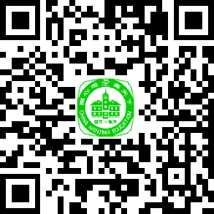

报备人：
学生班级：
学生姓名：
2021年 月 日
暑假离宁行程上报二维码
———————————————————————————
通过微信或支付宝获取苏康码、疫情防控行程卡方式：



微信苏康码 微信行程卡
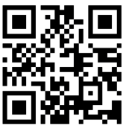
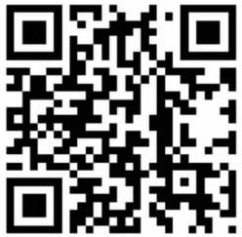

支付宝行程卡

支付宝苏康码

